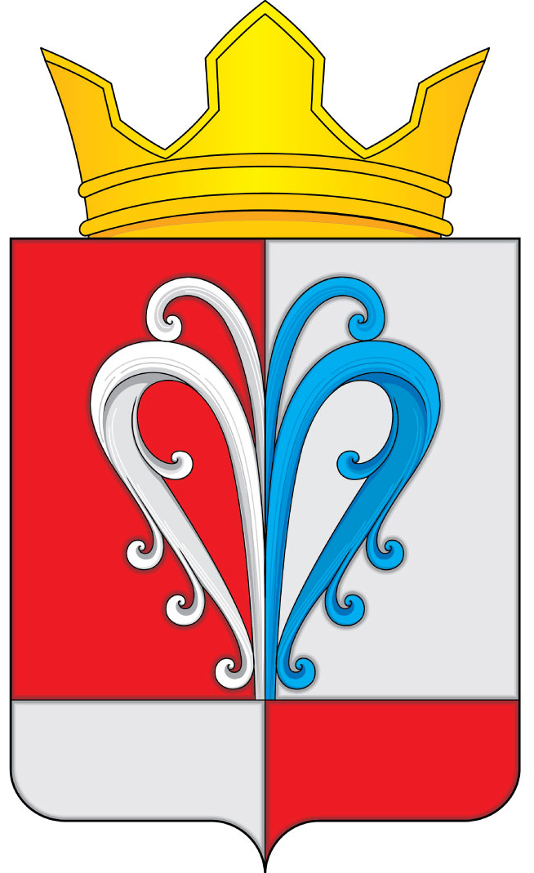

РОССИЙСКАЯ ФЕДЕРАЦИЯ
КАМЧАТСКИЙ КРАЙ
ЕЛИЗОВСКИЙ
МУНИЦИПАЛЬНЫЙ РАЙОН
НАЧИКИНСКОЕ СЕЛЬСКОЕ ПОСЕЛЕНИЕ
__________________________________________________________________

ПОСТАНОВЛЕНИЕ
Администрации Начикинского сельского поселения

10.02.2020 г. № 08

О внесении изменений в Постановление администрации Начикинского сельского поселения от 25.12.2017 № 104 «Об утверждении административного регламента предоставления Администрацией Начикинского сельского поселения муниципальной услуги «Выдача разрешений на строительство, реконструкцию капитальный ремонт объектов капитального строительства»

В соответствии с Федеральным законом от 06.10.2003 № 131-ФЗ «Об общих принципах организации местного самоуправления в Российской Федерации», Федеральным законом от 27.07.2010 № 210-ФЗ «Об организации предоставления государственных и муниципальных услуг», Градостроительным кодексом РФ, протестом Елизовской городской прокуратуры от 19.1.2020 г. №12/07-01-2020, Уставом Начикинского сельского поселения

ПОСТАНОВЛЯЮ:

- Внести изменения в Постановление администрации Начикинского сельского поселения от 25.12.2017 № 104 «Об утверждении административного регламента предоставления Администрацией Начикинского сельского поселения муниципальной услуги «Выдача разрешений на строительство, реконструкцию капитальный ремонт объектов капитального строительства»:
- - в п. 2.7.3 приложения к Постановлению Администрации Начикинского сельского поселения от 25.12.2017 № 104 исключить слова: «срок действия разрешения на строительство может быть продлен по заявлению заявителя, поданному не менее чем за шестьдесят дней до истечения срока его действия».
- в приложение к Постановлению Администрации Начикинского сельского поселения от 25.12.2017 № 104 пункт 2.9 административного регламента, изложить в редакции согласно приложению к настоящему постановлению.
- Обнародовать настоящее постановление в порядке, установленным Уставом Начикинского сельского поселения.
- Настоящее постановление вступает в силу со дня его подписания.
- Контроль за исполнение настоящего постановления оставляю за собой.

Глава Начикинского
сельского поселения В.М. Пищальченко

Приложение к Постановлению Администрации
Начикинского сельского поселения
от 10.02.2020 № 08

Изменения в приложение к Постановлению Администрации Начикинского сельского поселения от 25.12.2017 № 104:

п. 2.9 Уполномоченный на выдачу разрешений на строительство орган местного самоуправления отказывает в выдаче разрешения на строительство при отсутствии документов, предусмотренных 2.7.1 -2.7.2 части 2.7 настоящего Административного регламента, или несоответствии представленных документов требованиям к строительству, реконструкции объекта капитального строительства, установленным на дату выдачи представленного для получения разрешения на строительство градостроительного плана земельного участка, или в случае выдачи разрешения на строительство линейного объекта требованиям проекта планировки территории и проекта межевания территории (за исключением случаев, при которых для строительства, реконструкции линейного объекта не требуется подготовка документации по планировке территории), а также разрешенному использованию земельного участка и (или) ограничениям, установленным в соответствии с земельным и иным законодательством Российской Федерации и действующим на дату выдачи разрешения на строительство, требованиям, установленным в разрешении на отклонение от предельных параметров разрешенного строительства, реконструкции. Неполучение или несвоевременное получение документов, запрошенных в соответствии с частью 7.1 ст. 51 Градостроительного кодекса РФ, не может являться основанием для отказа в выдаче разрешения на строительство. В случае, предусмотренном частью 11.1 ст. 51 Градостроительного кодекса РФ, основанием для отказа в выдаче разрешения на строительство является также поступившее от органа исполнительной власти субъекта Российской Федерации, уполномоченного в области охраны объектов культурного наследия, заключение о несоответствии раздела проектной документации объекта капитального строительства предмету охраны исторического поселения и требованиям к архитектурным решениям объектов капитального строительства, установленным градостроительным регламентом применительно к территориальной зоне, расположенной в границах территории исторического поселения федерального или регионального значения. В случае, если строительство, реконструкция объекта капитального строительства планируются на территории, в отношении которой органом местного самоуправления принято решение о развитии застроенной территории или решение о комплексном развитии территории по инициативе органа местного самоуправления, основанием для отказа в выдаче разрешения на строительство также является отсутствие документации по планировке территории, утвержденной в соответствии с договором о развитии застроенной территории или договором о комплексном развитии территории (за исключением случая принятия решения о самостоятельном осуществлении комплексного развития территории).

